公积金网上业务系统外联平台更新说明

- 打开桌面上的“外联平台配置”程序，系统出现“参数初始化窗口”。（见下图，如果出现的窗口为第二页所示，表示外联平台已经更新，只需将“新一代客户”后的方框打勾即可）
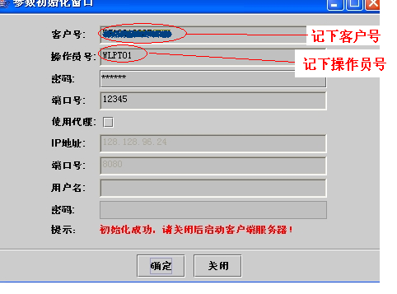
记下“参数初始化窗口”的 “客户号”、“操作员号”这二栏信息备用，如下图红圈内部分。

- 下载附件“公积金网上业务系统外联平台更新V1.0_中心处理版”
- 下载好的附件解压后生成“公积金网上业务系统外联平台更新V1.0”软件
- 打开“公积金网上业务系统外联平台更新V1.0.exe”点击“下一步”、“安装”完成更新操作
五、再次打开“外联平台配置”程序。系统出现如下图示。
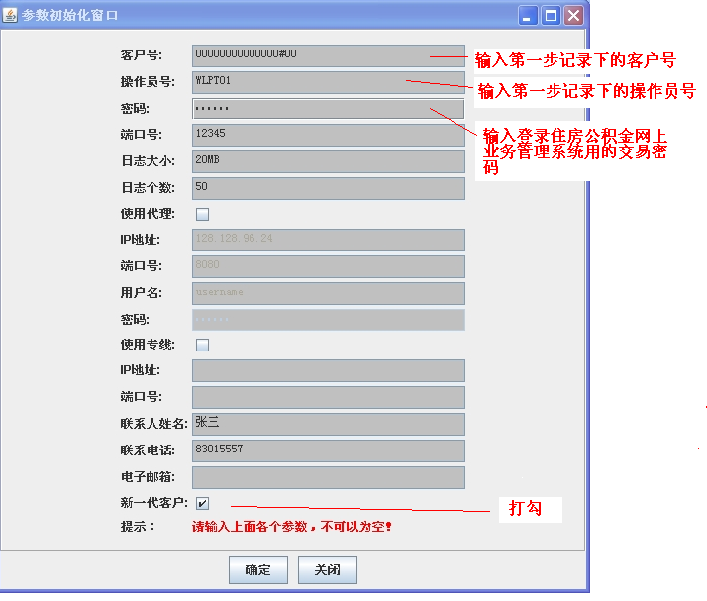
将“客户号”、“操作员号”两栏信息改成第一步记录下来的信息。密码输入登录住房公积金网上业务管理系统用的交易密码。“新一代客户”后的方框打勾。然后点击确定，再点关闭，完成配置工作。
- 完成后按原办法登录公积金网上业务系统

咨询联系：87796921
QQ号：2395145133

